Plano de Garantia da Qualidade

FloodFill

Arthur Hermes, Ricardo Amaro

Versão 3.0

Curitiba, 10/2024

Comprometimento

Responsabilidade | Nome | Data | Assinatura
Responsável pelo Projeto | Julio Cesar Ramalho Batista | 16/10/2024 | 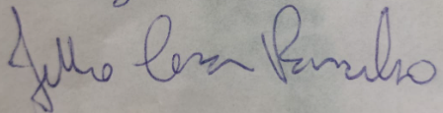
RQ (Representante da Qualidade) | Ricardo Amaro Pedreira | 16/10/2024 | 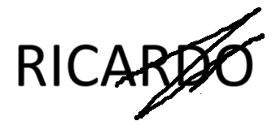
Índice

1. Introdução 3
1.1 Objetivo 3
1.2 Visão Geral 3
2. Documentação, Padrões e Diretrizes 3
3 Itens a Serem Avaliados 3
4. Plano de Avaliações 4
5. Registros de Qualidade 4
6. Definição das Não-Conformidades 4
7. Processo de escalonamento 4

1. Introdução

1.1 Objetivo
O objetivo deste plano de Garantia de Qualidade é estabelecer as atividades da Equipe da Garantia da Qualidade do projeto, relacionadas as avaliações do processo executado e o produto de trabalho gerados, complementando o planejamento e monitoramento do projeto em questões
1.2 Visão Geral
Este arquivo contempla a especificação e os requisitos necessarios

2. Documentação, Padrões e Diretrizes
Esta seção descreve a documentação, padrões e diretrizes utilizadas no desenvolvimento do projeto FloodFill, para atender aos objetivos de qualidade estabelecidos para este projeto.

Documento | Versão
FloodFill | 1.0
Listas Lineares - FloodFill | 1.0

3. Itens a Serem Avaliados

Este tópico fornece uma lista de todos os documentos do projeto FloodFill que serão objetos de avaliação, indicando o local de armazenamento:

Documento | Local de Armazenamento | Versão
Requisitos | Área de Trabalho\Faculdade\4° semestre | 1.0
Código implementado | https://github.com/julio-czr/FloodFill | 1.0

4. Plano de Avaliações

Artefatos Avaliados | Data da Avaliação | Auditor
Requisitos | 21/10/2024 | Arthur Hermes, Ricardo Amaro
Código Implementado | 21/10/2024 | Arthur Hermes, Ricardo Amaro
Criação do checklist | 24/10/2024 | Arthur Hermes, Ricardo Amaro
Realização da Auditoria | 30/10/2024 | Arthur Hermes, Ricardo Amaro
Email das NCs | 30/10/2024 | Arthur Hermes, Ricardo Amaro

5. Registros de Qualidade
Os Registros das auditorias de Qualidade para o Projeto FloodFill serão armazenados:
https://github.com/julio-czr/FloodFill
Área de Trabalho\Faculdade\4° semestre

6. Definição das Não-Conformidades

Seguir com a definição das NCs conforme tabela abaixo
Gravidade | Tempo de Resolução
Simples | 1 hora
Média | 3 horas
Complexa | 1 dia

7. Processo de escalonamento
No caso de não resolução de Não Conformidade escalar em primeiro nível para o Gerente de Projeto e caso ainda não seja resolvido escalar em segundo nível para a superior Kelly.

